7. 数据、安全与责任边界

7.1 已实现安全措施
- JWT Bearer 访问令牌与 HttpOnly 刷新 Cookie；
- 生产环境要求强 DJANGO_SECRET_KEY，禁止通配 Host/CORS；
- 图片和视频大小限制；
- 模型和媒体根目录安全解析；
- REST 统一错误结构与请求 ID；
- API 访问频率限制；
- 安全响应头与点击劫持防护；
- 生产配置强制 HTTPS、HSTS、MySQL 与 S3 兼容对象存储；
- 旧接口通过功能开关关闭。

7.2 隐私原则
- 上传内容默认只用于当前识别任务，不自动进入训练集。
- 官方样例与真实任务在结果中明确区分。
- 本机协助卡不对外发送。
- 医疗导诊建议不替代医生诊断或专业医疗判断。

8. 工程质量与验证证据
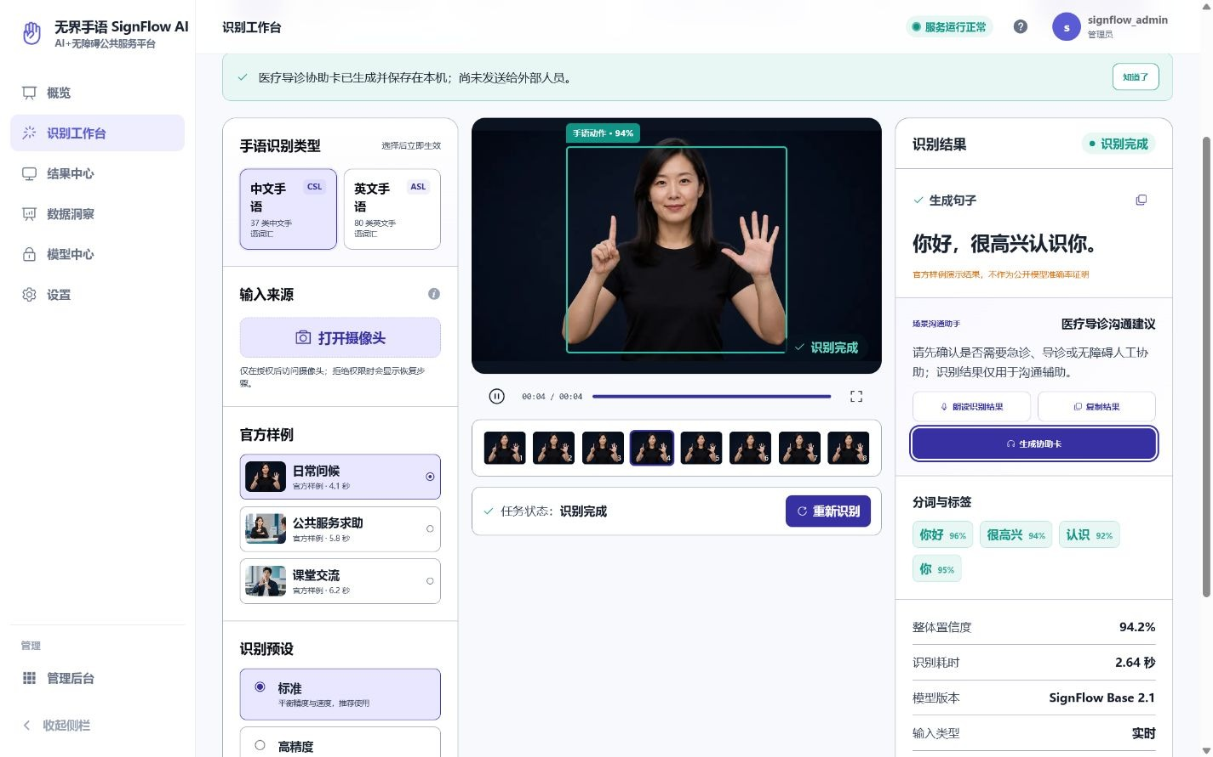
图 2 真实完成态：识别证据、场景建议与后续沟通动作处于同一页面

8.1 自动化验证
验证项 | 结果 | 说明
前端单元测试 | 17 个文件、37 项通过 | 包含场景、无障碍、双语切换和结果动作
前端 ESLint | 通过 | 0 warnings
前端生产构建 | 通过 | Vite 8 生产包生成成功
后端 pytest | 61 项通过 | API、认证、检测任务、推理、健康检查等
Django system check | 通过 | 0 issues
现代后端模块 Ruff | 通过 | API、detections、inference、tests 等
健康检查 | HTTP 200 | GET /health/ready

8.2 真实推理冒烟测试
语言模型 | 测试素材 | 真实输出 | 单次置信度 | 任务标记
SignFlow CSL 37 | time.jpg | 时间 | 95.4189% | real
SignFlow Base | milk.jpg | milk | 80.0146% | real

上述结果用于证明“上传—任务—模型—结果”真实链路可用，不代表通用准确率或数据集评测结论。

8.3 视觉与交互验证
在 1440×900 桌面视口和当前应用窄屏视口中检查：
- 首页首屏、品牌和主操作无裁切；
- 比赛页赛题三定位和三段演示流程清晰；
- 三场景切换可用；
- 大字和高对比模式真实生效；
- 完成态显示朗读、复制和协助卡；
- 协助卡状态明确提示“尚未发送给外部人员”。

9. 项目创新点

9.1 从模型演示升级为服务闭环
本项目不把“预测出一个标签”作为终点，而是继续解决服务人员如何理解、复述、朗读、复制和发起本机协助的问题。

9.2 一套工作台适配多语言、多输入、多场景
CSL/ASL、图片/视频/实时、政务/医疗/教育形成可组合能力矩阵，避免为每种模式复制独立页面。

9.3 把责任边界做进产品
官方样例、真实任务、医疗辅助、本机协助卡的边界直接显示在界面中，让可信度来自可验证的产品行为，而不是夸大的宣传数字。

9.4 竞赛展示与工程落地共用代码
公开访客演示与登录后真实工作台复用同一识别组件。比赛不是另做一套静态原型，而是从真实产品能力中抽取演示路径。

10. 当前边界与后续路线

10.1 当前边界
- 当前 CSL 与 ASL 都是有限词汇目标检测模型，不是开放词表连续手语大模型。
- 句子由检测标签顺序整理，尚未接入复杂语言重排模型。
- 协助卡当前仅保存在浏览器本机，没有连接医院、政务大厅或客服调度系统。
- 本次没有提供公开数据集上的统一准确率评测，因此不宣称总体准确率。
- 实时识别效果受摄像头角度、光照、背景、动作速度和词表覆盖影响。

10.2 路线图
阶段 A：比赛展示增强
- 增加场景专用样例和中文讲解；
- 完成移动端小程序与 Web API 统一；
- 增加评委模式的一键重置和演示脚本提示。
阶段 B：小规模试点
- 与政务窗口或校园无障碍服务点开展封闭试用；
- 建立用户授权、匿名反馈和误识别纠正流程；
- 通过真实试点数据建立分场景评测集。
阶段 C：能力升级
- 引入手部、身体姿态和面部表情的多模态时序模型；
- 接入受约束的语言模型进行候选重排和语义补全；
- 对接人工手语翻译、导诊台或政务服务人员调度系统；
- 建立端侧推理与离线模式。

11. 90 秒答辩演示脚本
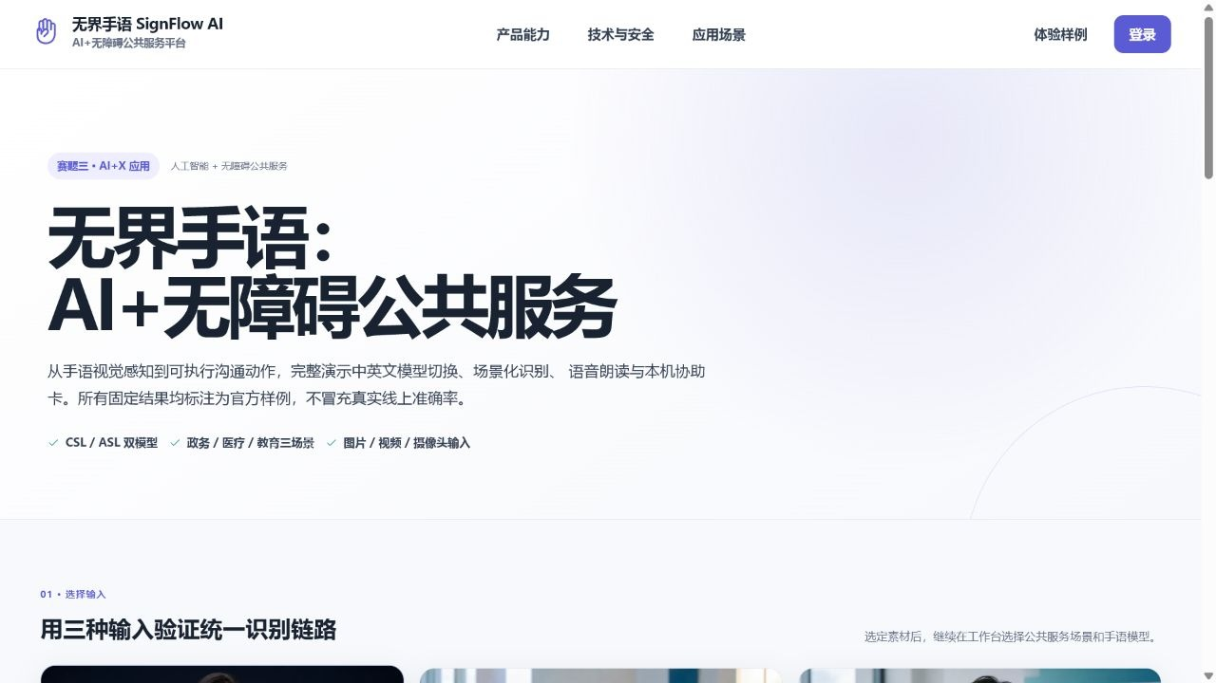
图 3 比赛演示页：用 90 秒讲清问题、技术链路与社会价值

0—15 秒：一句话讲清问题
“大量手语识别项目停留在输出标签，而公共服务真正需要的是完成一次沟通。无界手语把视觉识别、场景理解和服务动作连接起来。”

15—30 秒：展示 AI+X 定位
打开首页，指出“赛题三 · AI+X 应用”和“AI+无障碍公共服务平台”；进入比赛演示页，说明支持 CSL/ASL、三种输入和三类服务场景。

30—55 秒：完成真实识别
登录工作台，选择“医疗导诊”和“中文手语”，上传 time.jpg 或选择测试视频，点击开始识别，展示任务状态、句子、标签、置信度与模型版本。

55—75 秒：展示识别后的行动
点击“朗读识别结果”“复制结果”和“生成协助卡”，强调协助卡仅保存在本机，系统不会伪装成已经联系外部人员。

75—90 秒：用技术证据收尾
“系统包含 37 项前端测试和 61 项后端测试，CSL 与 ASL 都完成真实 API 推理。本次没有训练模型，也没有编造总体准确率。我们的创新，是把 AI 识别真正放进无障碍公共服务流程。”

12. 演示与交付清单
- 参赛首页：http://127.0.0.1:8080/
- 90 秒比赛演示：http://127.0.0.1:8080/demo
- 登录后 AI+无障碍工作台：http://127.0.0.1:8080/app/workbench
- 后端健康检查：http://127.0.0.1:8001/health/ready
- CSL 测试素材：sign/public/test-assets/csl-recognition/
- ASL 测试素材：sign/public/test-assets/real-recognition/
- 源码快照备份：backups/signflow-aix-showcase-20260729-223037.zip
结论： 无界手语 SignFlow AI 以“AI+无障碍公共服务”为核心，将已有手语视觉模型转化为可体验、可验证、可追溯的社会应用产品。它既具备比赛展示所需的叙事冲击力，也保留了对技术证据、隐私和能力边界的诚实表达，适合作为赛题三“AI+X”方向参赛项目。

现场交付入口
建议按照“参赛首页 → 比赛演示 → 登录后工作台”的顺序向评委展示。
入口 | 地址
参赛首页 | 打开参赛首页 · http://127.0.0.1:8080/
90 秒比赛演示 | 打开90 秒比赛演示 · http://127.0.0.1:8080/demo
AI+无障碍工作台 | 打开AI+无障碍工作台 · http://127.0.0.1:8080/app/workbench
后端健康检查 | 打开后端健康检查 · http://127.0.0.1:8001/health/ready

提交前检查
- 现场电脑使用固定浏览器并提前授权摄像头；准备图片和短视频作为网络或硬件异常时的备用输入。
- 演示开始前确认前端 8080、后端 8001 健康检查均可访问。
- 将“单次置信度”表述为链路证据，不回答为总体准确率；需要准确率时说明须在统一公开测试集评测。
- 明确当前协助卡只保存在本机，医疗场景仅用于沟通辅助，不替代专业诊断。
让手语被看见，让公共服务真正抵达每一个人。

